Aplicación para la gestión del parte de guardias
1 de noviembre - 30 de Abril- 2024 - 2025

IES. Arcipreste de Hita
Creado por: César San Juan Pastor




Contenido
Estudio inicial de la aplicación 5
Introducción 6
Análisis de posibilidades 6
Uso de una hoja Excel / manual 6
Uso de una Base de datos y programación de la misma (Access) 6
Creación de una aplicación propia 6
Objetivo 6
Requerimientos de la aplicación 6
Requerimientos software y hardware 8
Estudio de viabilidad 8
Técnica 8
Económica 8
Operativa 8
Legal 8
Planificación del Proyecto 9
Secuenciación de las fases del proyecto 9
Planificación de recursos y tiempos 9
Análisis 10
Casos de uso 11
Carga de datos (RF1, RF2) 11
Ver calendario (RF3) 11
Dar de altas guaridas (RF4) 11
Dar de baja guaridas (RF5) 12
Generar Informe (RF6) 12
Generar Listado (RF7) 13
Descripción de los casos de uso 13
Carga de datos 13
Ver Calendario 14
Dar de altas guaridas 14
Dar de baja guaridas 14
Generar Informe 15
Generar listado usuario 15
Diagrama Conceptual 16
Diagrama de clases (diccionario de datos) 17
Diagrama de actividades 18
Generales 18
Carga de datos 19
Ver calendario 19
Dar de alta guardia 18
Dar de baja guardia 18
Generar informe 19
Generar listado 20
Esquema Entidad / Relación 21
Modelo relacional y normalización 21
Diseño del Proyecto 22
Diseño físico de la Base de Datos 23
Diseño de procedimientos especiales 23
Configuración de la aplicación. 23
Estructura del fichero de datos 24
Logout 24
Diseño de la estructura de clases y librerías (diagrama de clases) 24
Diseño de la interfaz gráfica 25
Diseño de movimiento de ventanas 25
Diseño de las ventanas 25
Implementar el proyecto 28
Sql de creación (MySQL) 29
Indicadores de calidad 31
Elaboración de una batería de pruebas para detectar errores 32
Evaluación y solución de incidencias 32
Evaluación y seguimiento del proyecto 33
Implantación del Proyecto 34
Plan de implantación 35
Manual de instalación 35
Instalación de la aplicación 35
Mejoras posibles 35
Manual de usuario 36
Anexos 37
Formulario actual para la gestión de guardias 38
Fichero exportado de Delphos (alumnos) 39
Ejemplo de formulario de satisfacción 39
Datos de prueba 40

Ilustraciones
Ilustración 1 - Ventana a (Bienvenida) 22
Ilustración 2 - Ventana b (Bienvenida) 22

Estudio inicial de la aplicación

Introducción
Tras los requerimientos de la dirección del centro y del plan digital del mismo en el que se expresan los deseos de avanzar en la digitalización de los procesos de gestión del centro, se decide automatizar a través de un proceso informático la gestión del parte de guardias. Tras un proceso de búsqueda por internet no se han encontrado aplicaciones que realicen dicha tarea de forma individual.

“En este sentido, nos vemos en la obligación de buscar mecanismos más eficientes para la gestión del parte de guardias”

Análisis de posibilidades

Uso de una hoja Excel / manual
- Es el mecanismo actual y es el que nos ha llevado a determinar que es poco eficiente y debe ser mejorado.

Uso de una Base de datos y programación de la misma (Access)
Esta opción se ha presentado como factible pero la falta de experiencia en la programación del alumnado hace que esta opción no sea deseable.

“Esta opción será la elegida si no se puede crear la aplicación”.

Creación de una aplicación propia
Es evidente que esta opción sería la más deseable, pudiendo implementar todos los objetivos que sean necesarios y añadiendo el diseño que se desee. Además, se podría hacer extensible a más institutos en un futuro e incluso presentarse como un proyecto de innovación.
El problema principal que se plantea con esta solución es la seguridad y el cumplimiento de la Ley de Protección de datos.

Objetivo
Crear una aplicación web que posibilite la gestión del parte de guardias de forma segura y eficiente tanto a la dirección del centro como al profesorado.

Requerimientos de la aplicación
La aplicación tendrá dos grandes áreas: Carga de datos y preparación inicial, Gestión diaria de las ausencias.
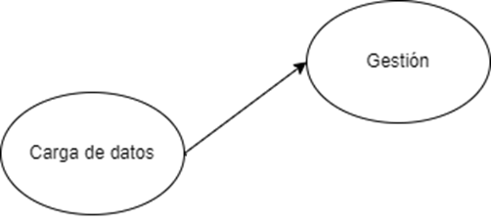

Requisitos funcionales
RF 1 | Carga y preparación de datos inicial desde los datos existentes en Delphos.
RF 2 | Creación de dos roles validados: administrador y profesor.
RF 3 | Ver calendario por semanas, se podrá seleccionar la semana
RF 4 | Dar de altas guaridas
RF 5 | Dar de baja guardias
RF 6 | Generar Informe de guardias entre dos fechas
RF 7 | Generar listado de usuarios sin clave

Requerimientos software y hardware
Software desarrollo
IDE para desarrollo PHP (PhpStorm)
Apache 2.4.54
PHP 7.4.29 ( Por compatibilidad con lo ya existente y no usar docker)
JavaScript
Bootstrap 5.4
MariaDB 10.4.24
Software draw.io https://app.diagrams.net/
Software implantación
Servidor web con PHP 7.4
Servidor web con MariaDB 10.4
Un usuario de acceso a Mysql independiente y BBDD propia
Bootstrap 5.4
Hardware
Hosting externo que cumpla los requisitos de implantación o servidor de Antonio

Estudio de viabilidad

Técnica
Los recursos necesarios para este proyecto serán mínimos al ser una única persona la encargada de desarrollarlo. Se debería tener en cuenta los conocimientos necesarios para el desarrollo: Análisis de sistemas, análisis y desarrollo de bases de datos y desarrollo e implantación de aplicaciones web con PHP/JavaScript. Con los recursos actuales de la plantilla se llevarán a cabo.

Económica
- Sería necesaria una persona a tiempo completo durante todo el proyecto con una duración estimada de 3 meses o a tiempo parcial con una duración estimada de 6 meses.
- Sería imprescindible la compra del software de desarrollo PHPStorm con una licencia profesional.
- Sería imprescindible la compra del hosting de implantación.
- Se debería dedicar varias horas de formación al personal de la empresa para su correcto uso.

Operativa
Hecho un análisis del funcionamiento actual de la gestión, es muy probable una alta aceptación por parte del personal de la aplicación. Al llevarse a cabo todo el desarrollo dentro del propio instituto permitirá al personal resolver dudas de funcionamiento que hará a la larga su completa implantación.

Legal
La viabilidad legal está más cuestionada, al necesitar almacenar información de los usuarios en servidores públicos. Según la ley actual deberíamos solicitar permiso a la agencia de protección de datos y dar de alta el fichero. Deberíamos implementar las medidas de seguridad exigidas para un nivel básico y los mecanismos de logs necesarios.
En caso que decidamos proporcionar esta aplicación a otros institutos, se deberá de tener en cuenta este punto y realizar un estudio más detallado.

Planificación del Proyecto

Secuenciación de las fases del proyecto
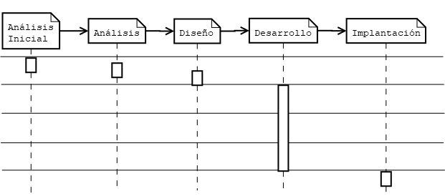

Planificación de recursos y tiempos
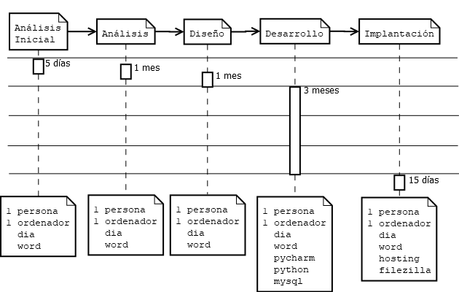

Análisis

Casos de uso

Carga de datos (RF1, RF2)
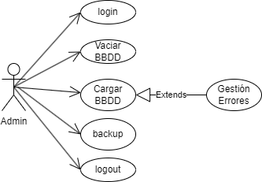

Ver calendario (RF3)
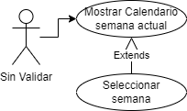

Dar de altas guaridas (RF4)
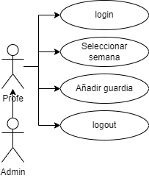

Dar de baja guaridas (RF5)



Generar Informe (RF6)
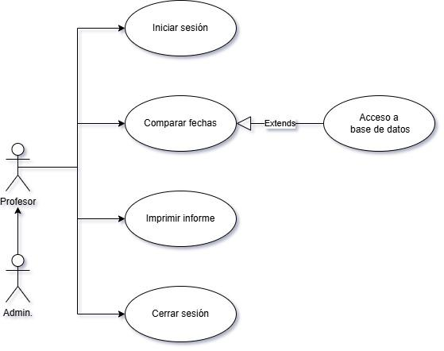

Generar Listado (RF7)
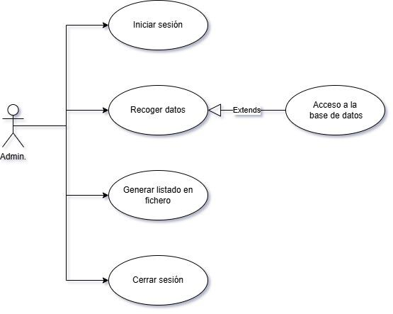

Descripción de los casos de uso

Carga de datos
Nombre | Login
Actores: | Administrador
Función: | Da acceso al sistema para poder realizar el resto de acciones. El administrador tiene acceso a todo, el profesor a lo suyo exclusivamente.
Referencias: | RF: 1, 2, 4, 5
Nombre | Vaciar la BBDD
Actores: | Administrador
Función: | Para un correcto funcionamiento la BBDD debe estar vacía de datos, por lo que una vez validado, en este caso se podrá vaciar.
Referencias: | RF1 – RF2
Nombre | Cargar la BBDD
Actores: | Administrador
Función: | Se cargarán todos los datos necesarios, las aulas, las horas desde los ficheros y los nombres de los profesores, se generarán las claves para cada profesor.
Referencias: | RF1 – RF2
Nombre | Cargar la BBDD subcaso: Gestion de errores
Actores: | Administrador
Función: | Si la carga de datos genera errores, se mostrará un informe y se darán posibles soluciones a los mismos.
Referencias: | RF1 – RF2
Nombre | Backup de la BBDD
Actores: | Administrador
Función: | Se podrán almacenar los datos existentes antes de la nueva carga para restaurar en caso de error. La restauración no es un R.F.
Referencias: | RF1 – RF2
Nombre | logout
Actores: | Administrador
Función: | Salida del sistema.
Referencias: | RF: 1, 2, 4, 5

Ver Calendario
Nombre | Mostrar calendario semana actual
Actores: | Todos
Función: | Ver el parte de guardias de cualquier semana
Referencias: | RF3
Nombre | Seleccionar semana
Actores: | Todos
Función: | Seleccionar la semana en la que ver el parte
Referencias: | RF3

Dar de altas guaridas
Nombre | Login
Actores: | Administrador / Profesor
Función: | Da acceso al sistema para poder realizar el resto de acciones.
Referencias: | RF4
Nombre | Seleccionar semana
Actores: | Administrador / Profesor
Función: | Seleccionar la semana en la que ver el parte
Referencias: | RF4
Nombre | Añadir guardia
Actores: | Administrador / Profesor
Función: | Crear la guardia en el día, hora, grupo deseado
Referencias: | RF4
Nombre | logout
Actores: | Administrador / Profesor
Función: | Salida del sistema.
Referencias: | RF4

Dar de baja guaridas
Nombre | Login
Actores: | Administrador / Profesor
Función: | Da acceso al sistema para poder realizar el resto de acciones.
Referencias: | RF5
Nombre | Seleccionar semana
Actores: | Administrador / Profesor
Función: | Seleccionar la semana en la que ver el parte
Referencias: | RF5
Nombre | Añadir guardia
Actores: | Administrador / Profesor
Función: | Borrar la guardia correspondiente, si es profesor solo las suyas si es administrador todas.
Referencias: | RF5
Nombre | logout
Actores: | Administrador / Profesor
Función: | Salida del sistema.
Referencias: | RF5

Generar Informe
Nombre | Generar informe
Actores: | Administrador / Profesor
Función: | Introducir dos fechas para obtener por pantalla un listado de las guardias registradas entre ellas.
Referencias: | RF6

Generar listado usuario
Nombre | Generar informe
Actores: | Administrador
Función: | Un administrador puede recibir gracias a esta opción un fichero que permite comprobar la lista de usuarios en la base de datos.
Referencias: | RF7

Diagrama Conceptual
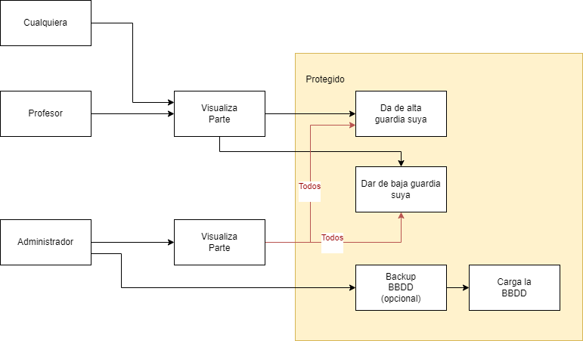

Diagrama de clases (diccionario de datos)
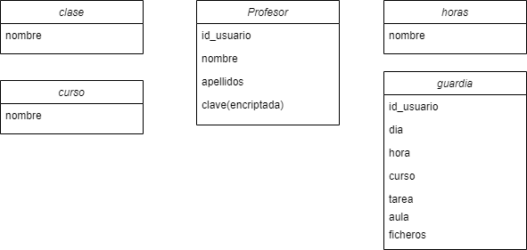

Diagrama de actividades

Generales
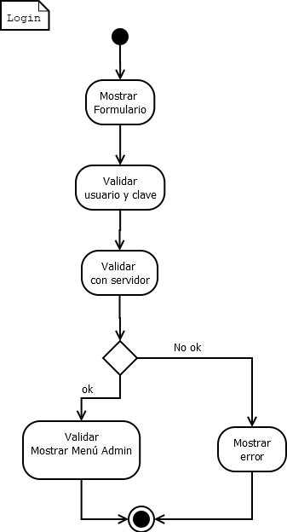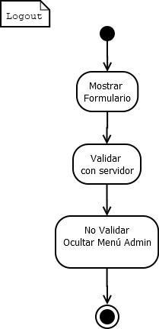

Carga de datos
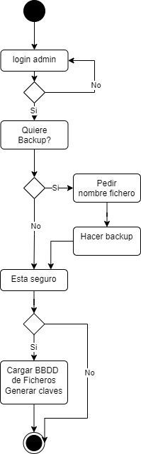

Ver calendario
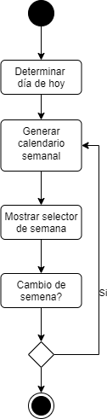

Dar de alta guardia
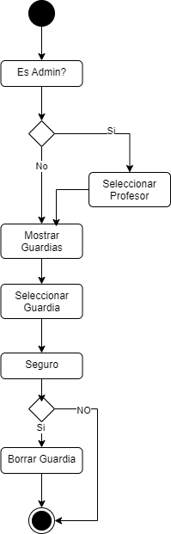

Dar de baja guardia
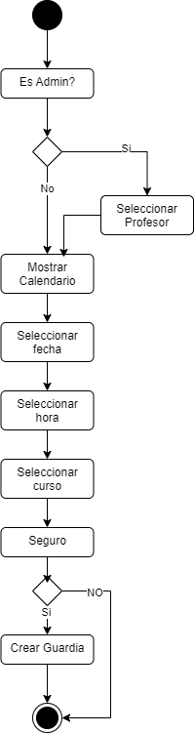

Generar informe
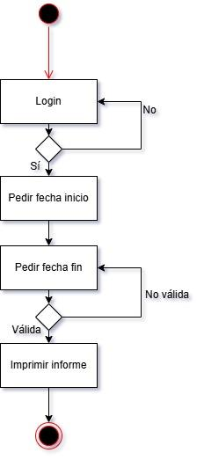

Generar listado
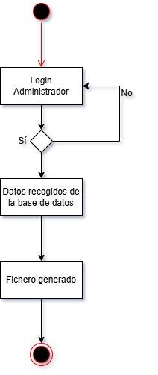

Esquema Entidad / Relación
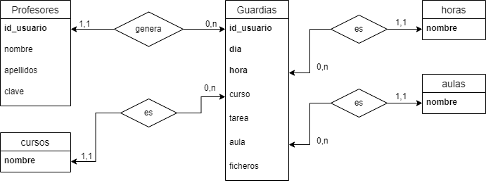

Modelo relacional y normalización
Cursos: nombre
Horas: nombre
Clases: nombre
Profesores: id_usuario,nombre, apellidos, clave
Guardias: id_usuario, dia, hora, curso(FK), tarea(FK), clase(FK), tarea, ficheros

Diseño del Proyecto

Diseño físico de la Base de Datos
Cursos
Nombre campo | Tipo | Tamaño | PK | FK | NONULL | Valor defecto | Observaciones
nombre | VARCHAR | 100 | X |  | X

Horas
Nombre campo | Tipo | Tamaño | PK | FK | NONULL | Valor defecto | Observaciones
nombre | VARCHAR | 100 | X |  | X

Aulas
Nombre campo | Tipo | Tamaño | PK | FK | NONULL | Valor defecto | Observaciones
nombre | VARCHAR | 100 | X |  | X

Profesores
Nombre campo | Tipo | Tamaño | PK | FK | NONULL | Valor defecto | Observaciones
id | VARCHAR | 100 | X |  | X
nombre | VARCHAR | 255 |  |  | X
apellido | VARCHAR | 255 |  |  | X
clave | VARCHAR | 255 |  |  | X |  | Encriptada SHA1

Guardias
Nombre campo | Tipo | Tamaño | PK | FK | NONULL | Valor defecto | Observaciones
id | VARCHAR | 100 | X |  | X
dia | DATE | 255 | X |  | X |  | Solo fecha, no hora
hora | VARCHAR | 100 | X | X | X |  | FK Horas
curso | VARCHAR | 100 |  |  | X |  | FK Cursos
clase | VARCHAR | 100 |  |  | X |  | FK Clases
tarea | VARCHAR | 1 |  |  | X |  | ‘S’ o ‘N’ – Valor por defecto N
ficheros | TEXT | 65000 |  |  |  |  | Texto de la tarea

Diseño de procedimientos especiales
Puesto que las claves de usuario de los “Profesores” son datos sensibles, se ha decidido aplicar una encriptación SHA1 antes de su guardado.
Para elaborar un sistema de encriptación se accede a la librería hashlib con el siguiente comando de importación en la cabecera del archivo donde guardaremos el método relacionado (en este caso, Profesores):
import hashlib

Una vez importada, se procede a realizar un método que recoge la clave elegida y le aplica el mecanismo de encriptación antes de guardar el valor en el objeto que irá a la base de datos. De este modo, la clave nunca es guardada de manera explícita y se asegura la integridad de la seguridad de los usuarios.

Configuración de la aplicación.
La configuración necesaria para el correcto funcionamiento de la aplicación se introduce en el fichero “config.py” que se encuentra en la carpeta “ficheros”.
No es necesaria ninguna configuración especial dentro del fichero, si no se requiere modificar la conexión a la base de datos.

Estructura del fichero de datos
Para los ficheros de datos se usarán archivos .CSV, con los datos separados por comas (“,”).

Logout
Al elegir la opción del menú para salir de la aplicación, el sistema cerrará la conexión a la base de datos.

Diseño de la estructura de clases y librerías (diagrama de clases)
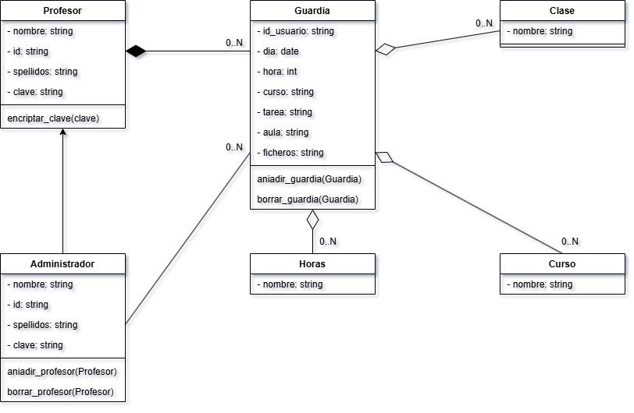

Diseño de la interfaz gráfica
Puesto que esta aplicación va a ser implementada bajo Python en modo consola, la interfaz gráfica se compondrá de diversos menús contextuales de opciones y listados de datos en modo texto. Se van a mostrar diversos ejemplos de ventanas y cómo serán mostradas al usuario o administrador de la aplicación.

Diseño de movimiento de ventanas
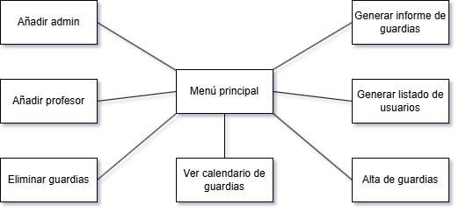
Dada la manera en la que la aplicación está diseñada, los diferentes menús parten del “Menú principal”, y una vez termina un determinado proceso se vuelve al punto de partida.

Diseño de las ventanas

- Menú principal | 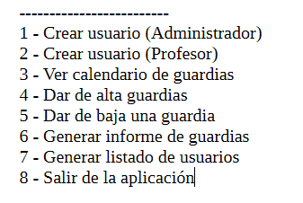
- Elegir opción | 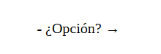
- Añadir Admin. | 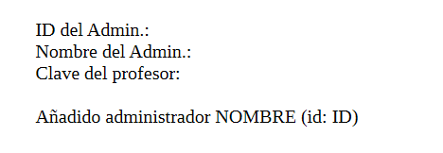
- Añadir profesor | 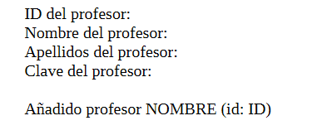
- Ver calendario de guardias | 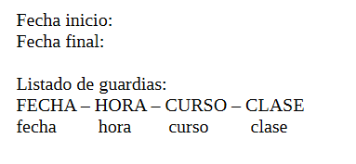
- Alta de guardias | 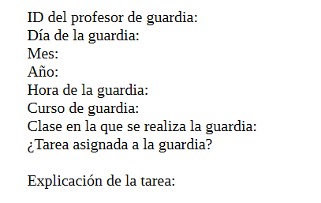  “Explicación de la tarea” es un menú solamente accesible si se selecciona positivamente la opción “¿Tarea asignada a la guardia?”
- Eliminar guardias | 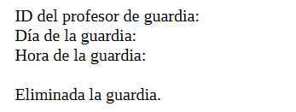
- Generar informe de guardias | 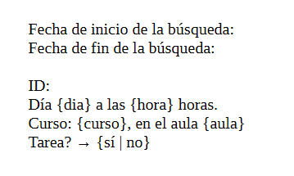  Con el menú de la parte superior se obtienen, una a una, las guardias en el formato de la parte inferior.
- Generar listado de usuarios | 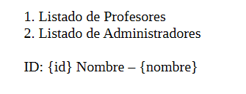  El menú da a elegir si listar Profesores o mostrar una lista de Administradores, con el formato de ejemplo en la parte de abajo de la imagen.

Ventana de bienvenida
Para la ventana principal de apertura de la aplicación se mostrará de forma directa el menú principal, pudiendo elegir cualquiera de las opciones sin espera, tras la carga inicial de datos que se realiza de forma interna y transparente al uso.
Ilustración SEQ Ilustración \* ARABIC 1 - Ventana a (Bienvenida)
Ilustración SEQ Ilustración \* ARABIC 2 - Ventana b (Bienvenida)

Implementar el proyecto

Sql de creación (MySQL)
-- --------------------------------------------------------
-- Host: 127.0.0.1
-- Versión del servidor: 10.4.24-MariaDB-1:10.4.24+maria~focal - mariadb.org binary distribution
-- SO del servidor: debian-linux-gnu
-- HeidiSQL Versión: 12.6.0.6765
-- --------------------------------------------------------

/*!40101 SET @OLD_CHARACTER_SET_CLIENT=@@CHARACTER_SET_CLIENT */;
/*!40101 SET NAMES utf8 */;
/*!50503 SET NAMES utf8mb4 */;
/*!40103 SET @OLD_TIME_ZONE=@@TIME_ZONE */;
/*!40103 SET TIME_ZONE='+00:00' */;
/*!40014 SET @OLD_FOREIGN_KEY_CHECKS=@@FOREIGN_KEY_CHECKS, FOREIGN_KEY_CHECKS=0 */;
/*!40101 SET @OLD_SQL_MODE=@@SQL_MODE, SQL_MODE='NO_AUTO_VALUE_ON_ZERO' */;
/*!40111 SET @OLD_SQL_NOTES=@@SQL_NOTES, SQL_NOTES=0 */;

-- Volcando estructura para tabla guardias.aulas
CREATE TABLE IF NOT EXISTS `aulas` (
`nombre` varchar(100) COLLATE utf8_spanish2_ci NOT NULL,
PRIMARY KEY (`nombre`)
) ENGINE=InnoDB DEFAULT CHARSET=utf8 COLLATE=utf8_spanish2_ci;

-- Volcando estructura para tabla guardias.cursos
CREATE TABLE IF NOT EXISTS `cursos` (
`nombre` varchar(100) COLLATE utf8_spanish2_ci NOT NULL,
PRIMARY KEY (`nombre`)
) ENGINE=InnoDB DEFAULT CHARSET=utf8 COLLATE=utf8_spanish2_ci;

-- Volcando estructura para tabla guardias.guardias
CREATE TABLE IF NOT EXISTS `guardias` (
`id` varchar(100) COLLATE utf8_spanish2_ci NOT NULL,
`dia` date NOT NULL,
`hora` varchar(100) COLLATE utf8_spanish2_ci NOT NULL DEFAULT '',
`curso` varchar(100) COLLATE utf8_spanish2_ci NOT NULL DEFAULT '',
`aula` varchar(100) COLLATE utf8_spanish2_ci NOT NULL DEFAULT '',
`tarea` varchar(1) COLLATE utf8_spanish2_ci NOT NULL DEFAULT 'N',
`ficheros` mediumtext COLLATE utf8_spanish2_ci DEFAULT NULL,
PRIMARY KEY (`id`,`dia`,`hora`),
KEY `FK_horas` (`hora`),
KEY `FK_curso` (`curso`),
KEY `FK_aulas` (`aula`),
CONSTRAINT `FK_aulas` FOREIGN KEY (`aula`) REFERENCES `aulas` (`nombre`) ON DELETE NO ACTION ON UPDATE NO ACTION,
CONSTRAINT `FK_curso` FOREIGN KEY (`curso`) REFERENCES `cursos` (`nombre`) ON DELETE NO ACTION ON UPDATE NO ACTION,
CONSTRAINT `FK_horas` FOREIGN KEY (`hora`) REFERENCES `horas` (`nombre`) ON DELETE NO ACTION ON UPDATE NO ACTION
) ENGINE=InnoDB DEFAULT CHARSET=utf8 COLLATE=utf8_spanish2_ci;

-- Volcando estructura para tabla guardias.horas
CREATE TABLE IF NOT EXISTS `horas` (
`nombre` varchar(100) COLLATE utf8_spanish2_ci NOT NULL,
PRIMARY KEY (`nombre`)
) ENGINE=InnoDB DEFAULT CHARSET=utf8 COLLATE=utf8_spanish2_ci;

-- Volcando estructura para tabla guardias.profesores
CREATE TABLE IF NOT EXISTS `profesores` (
`id` varchar(100) COLLATE utf8_spanish2_ci NOT NULL,
`nombre` varchar(255) COLLATE utf8_spanish2_ci NOT NULL,
`apellidos` varchar(255) COLLATE utf8_spanish2_ci NOT NULL,
`clave` varchar(255) COLLATE utf8_spanish2_ci NOT NULL,
PRIMARY KEY (`id`)
) ENGINE=InnoDB DEFAULT CHARSET=utf8 COLLATE=utf8_spanish2_ci;

/*!40103 SET TIME_ZONE=IFNULL(@OLD_TIME_ZONE, 'system') */;
/*!40101 SET SQL_MODE=IFNULL(@OLD_SQL_MODE, '') */;
/*!40014 SET FOREIGN_KEY_CHECKS=IFNULL(@OLD_FOREIGN_KEY_CHECKS, 1) */;
/*!40101 SET CHARACTER_SET_CLIENT=@OLD_CHARACTER_SET_CLIENT */;
/*!40111 SET SQL_NOTES=IFNULL(@OLD_SQL_NOTES, 1) */;

Indicadores de calidad
Usabilidad
Categoría | Parámetro | Indicador | Fuente | Resultado
Navegabilidad | ¿Navegación intuitiva? | Se organiza en secciones | Encuesta | Si No
 |  | Se accede de forma rápida | Encuesta | Si No
 | ¿Dispone de menú? | Tiene un menú navegable | Encuesta | Si No
 |  | Dispone de mapa | Encuesta | Si No
 | ¿Compatible edge? | Las imágenes se cargan | Encuesta | Si No
 |  | Se visualiza de forma correcta | Encuesta | Si No
 | ¿Compatible chrome? | Las imágenes se cargan | Encuesta | Si No
 |  | Se visualiza de forma correcta | Encuesta | Si No
 | ¿Compatible Firefox? | Las imágenes se cargan | Encuesta | Si No
 |  | Se visualiza de forma correcta | Encuesta | Si No
 | ¿Compatible Safari? | Las imágenes se cargan | Encuesta | Si No
 |  | Se visualiza de forma correcta | Encuesta | Si No
Velocidad | ¿Velocidad de carga? | Tamaño medio de la página | Aplicación | __Kb
 |  | Tiempo hasta la carga completa | Aplicación | __milisegundos
Diseño general | ¿Diseño? | Simplicidad | Encuesta | 0 a 10
 |  | Claridad | Encuesta | 0 a 10
 |  | Coherencia | Encuesta | 0 a 10
 |  | Facilidad de uso | Encuesta | 0 a 10
Disponibilidad
Categoría | Parámetro | Indicador | Fuente | Resultado
Visualización en diversos dispositivos | ¿Funciona con móviles? | Funciona el texto | Encuesta | Si No
 |  | Funciona las búsquedas | Encuesta | Si No
 |  | Funcionan las acciones de los botones | Encuesta | Si No
 | ¿Funciona con táblets? | Funciona el texto | Encuesta | Si No
 |  | Funciona las búsquedas | Encuesta | Si No
 |  | Funcionan las acciones de los botones | Encuesta | Si No
Disponibilidad | ¿Tiempo disponible? | Media de disponibilidad | Encuesta | _ porcentaje
Analítica
Categoría | Parámetro | Indicador | Fuente | Resultado
Audiencia | ¿Número de usuarios? | Conexiones por día | Aplicación | _ Conexiones
 |  | Duración media de la sesión | Aplicación | _segundos
Funcionamiento
Categoría | Parámetro | Indicador | Fuente | Resultado
Satisfacción | ¿Satisfacción general? | Valoración | Encuesta | 0 a 10
 |  | Funcionamiento general | Encuesta | 0 a 10
 |  | Disponibilidad | Encuesta | 0 a 10

Elaboración de una batería de pruebas para detectar errores
La batería de pruebas que se muestran a continuación se deberá realizar en al menos los navegadores Chrome y Firefox, siendo recomendable que se hicieran también en Edge y Safari tanto en escritorio Windows, Mac y Linux como en Android y Apple.
Ventana de bienvenida
Descripción | Parámetros | Esperado | Obtenido | Resultado
Nombre Procedimiento
insertar_profesor() | 999, Nombre1, Apellido1, clave123 | Añadido profesor Nombre1 (id: 999).
insertar_profesor() | 999, Nombre1, Apellido1, | Error en la operación. Inténtelo de nuevo.
insertar_profesor() | 888, Administrador, ADMIN, clave1234 | Añadido profesor Administrador (id: 888).
dar_alta_guardia() | 123, 2026-04-03, 3, primero, 2, n, | Añadida la guardia el día 2026-04-03 en la clase 2.
dar_alta_guardia() | 123, 2026-04-03, 10, primero, 2, n | Error en la operación. Inténtelo de nuevo.
dar_baja_guardia() | 123, 2026-04-03, 3 | Eliminada la guardia del día 2026-04-03 a la 3 hora.
dar_baja_guardia() | 123, 2099-04-04, 3 | Error en la operación. Inténtelo de nuevo.
dar_baja_guardia() | 123, 2026-04-03, 10 | Error en la operación. Inténtelo de nuevo.
generar_inf_guardias() | 2000-01-01, 2027-01-01 | ID 123:\n  Día 2026-04-03 a 3 hora\n  Curso: primer, aula 2\n  Tarea -> \n\n
generar_inf_guardias() | 2027-01-01, 2000-02-02 | Error en la operación. Inténtelo de nuevo.
generar_listado_usuarios() | 1 | ID: 999 - Profesor1 Apellido1
generar_listado_usuarios() | 2 | ID: 999 - Administrador
generar_listado_usuarios() | 3 | Opción no válida.
encriptar_clave() | 3333 | f56d6351aa71cff0debea014d13525e42036187a
encriptar_clave() | ‘ ‘ | ‘ ‘

Evaluación y solución de incidencias
Para ciertas funcionalidades específicas es imprescindible el uso de ciertas librerías externas al proyecto. Esto hace que el proceso de solución de incidencias sea más llevadero, pero requiere de la investigación y de la prueba/error de las incorporaciones de dichas librerías en la integración con la aplicación.
- Para gestionar las fechas de “Guardias” se hace uso de la librería datetime. Esta librería permite el tratamiento de fechas como objetos de forma directa, pudiendo incluso darles el formato deseado con las diferentes funciones integradas; en el caso de esta aplicación, se usa para poder mandar a la base de datos una fecha en formato correcto y poder operar con ellas.
- Mencionada la base de datos, se utiliza la librería mysql para las conexiones necesarias. Esta librería facilita y permite el uso de cursores con los que guardar datos obtenidos en sentencias de ejecución en SQL, las cuales pueden albergarse fácilmente en simples variables tipo str.

Como medidas de solución de incidencias adicionales son relevantes las fuentes de información fiables de W3Schools y StackOverflow; si bien esta última página es un foro que recoge soluciones de la comunidad, se guarda las espaldas por su posicionamiento de la respuesta más votada y útil para cualquier duda que pueda aparecer. En el caso de W3Schools, es la fuente más fiable para cualquier investigación de lenguajes de programación y uso general de los mismos, e incluso librerías. No se utiliza ningún tipo de inteligencia artificial por su facilidad para hacer problemas más grandes de los que soluciona.

Evaluación y seguimiento del proyecto
Para el seguimiento de la aplicación se tendrán en cuenta los siguientes puntos:
- La creación de la presente documentación y el modelado de las funciones y datos, así como el ensayo y aprendizaje de los sistemas de ficheros y conexiones a base de datos, han tomado más tiempo del debido a causa de la falta de experiencia en estos campos que se poseía al inicio del proyecto. Esto, aparte del análisis de los requisitos, ralentiza el curso natural de la creación de la aplicación, llevando al inicio de la codificación a una fecha posterior a la esperada.
- El proyecto se guarda en la nube con un control de versiones implementado bajo GitHub, en el que se pueden comprobar las diferentes etapas por las que ha pasado y su evolución general.
- El presente documento ha sido modificado una vez comenzada la codificación del proyecto, puesto que ciertos análisis teóricos no fueron viables una vez empezaron los intentos de implementación.

Implantación del Proyecto

Plan de implantación
En cuanto a la implantación del software, tendremos en cuenta que se minimizarán las molestias que se puedan realizar al personal existente, por lo que la migración se realizará de noche, estando disponible al día siguiente en el que se realizarán pruebas con el personal y una vez la formación del mismo haya sido terminada. A continuación, el plan de instalación para el sistema.

Instalación Configuración Pruebas Migración
Software Software Formación
2 día 3 día 5 días 5 días
mañana mañana mañana noche – mañana
Pruebas de sistema Pruebas de usuario Pruebas de funcionamiento
Instalador Instalador Usuario

En total son quince días. No se ha tenido en cuenta una fase de mantenimiento ya que no es un contrato real, pero sería necesario en caso que el cliente lo solicitara.

Manual de instalación
El único requisito es la instalación de XAMPP en el dispositivo de uso. Tras esto, y al acceder al localhost en el navegador, se procederá a crear una base de datos con el nombre “proyecto”, en codificación utf-8 español.

Tras esta pequeña adición, lo único que habría que hacer sería cargar las tablas en esta base de datos. El programa se encargará de la carga inicial de datos esenciales.

Instalación de la aplicación
- Instalar Pycharm (o IDE de elección con soporte para ejecución de Python)
- Instalar XAMPP (con los requerimientos previamente mencionados)
- Importar la carpeta del proyecto al IDE
- Ejecutar el archivo “main” y seguir los procesos que se necesiten

Mejoras posibles
Dado que esta primera versión está enfocada a ser utilizada por la propia consola de ejecución en Python, una mejora evidente sería la implementación de una interfaz gráfica que facilite la visualización y actualización de los datos. Además, puesto que se orienta a una aplicación web, el diseño debería ser limpio para el fácil reconocimiento de todas las funciones principales.

Otra mejora sustancial podría ser la posibilidad de imprimir los informes de guardias de manera directa en función de la persona que haya iniciado sesión y su estatus dentro de la aplicación. Así se podrían conseguir documentos útiles que poder usar en el día a día de los usuarios.

Manual de usuario
Requerimientos de uso de la aplicación:
- Instalación de Python (versión 3.13)
- Instalación de la librería mysql
- Uso de teclado para la navegación entre ventanas (ratón no necesario)

El programa se lanza ejecutando el fichero “main.py”, el cual incluye el método asignado al funcionamiento de todos los menús del mismo.

Anexos

Formulario actual para la gestión de guardias
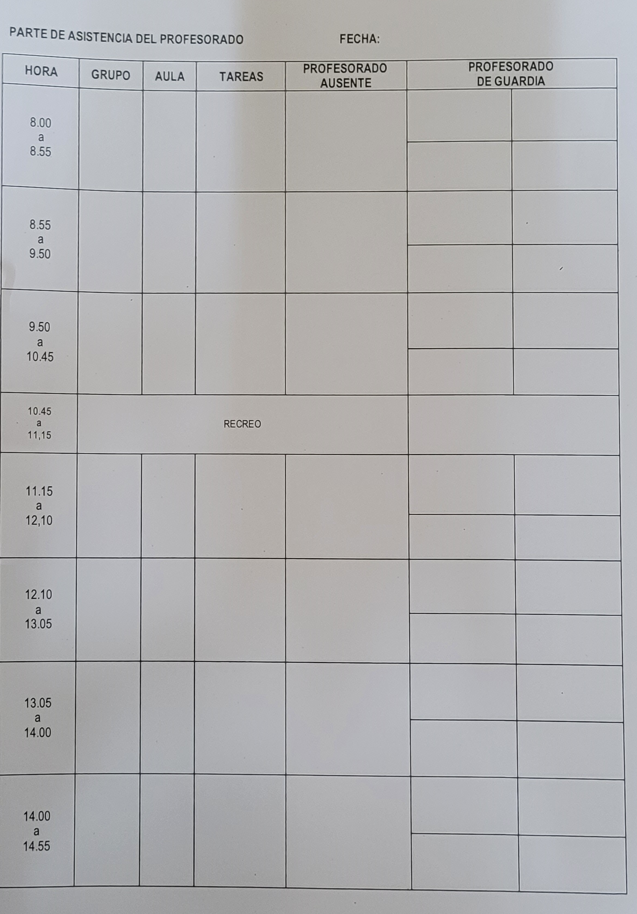

Fichero exportado de Delphos (alumnos)
"NOMBRE"
"Nombre 1, Apellido_1a Apellido_1b"
"Nombre2, Apellido_2a Apellido_2b"
"Nombre 3, Apellido_3a Apellido_3b"
"Nombre 4, de Apellido_4a Apellido_4b"

Ejemplo de formulario de satisfacción
Fecha:

Indicador
Se organiza en secciones | Si | No
Se accede de forma rápida | Si | No
Tiene un menú navegable | Si | No
Dispone de mapa | Si | No
Las imágenes se cargan | Si | No
Se visualiza de forma correcta | Si | No
Las imágenes se cargan | Si | No
Se visualiza de forma correcta | Si | No
Las imágenes se cargan | Si | No
Se visualiza de forma correcta | Si | No
Las imágenes se cargan | Si | No
Se visualiza de forma correcta | Si | No
Funciona el texto | Si | No
Funciona las búsquedas | Si | No
Funcionan las acciones de los botones | Si | No
Funciona el texto | Si | No
Funciona las búsquedas | Si | No
Funcionan las acciones de los botones | Si | No
Valoración | 0 | 1 | 2 | 3 | 4 | 5 | 6 | 7 | 8 | 9 | 10
Funcionamiento general
Disponibilidad
Simplicidad
Claridad
Coherencia
Facilidad de uso
Comentarios:

Datos de prueba
Estos son los datos con los que cuenta la aplicación recién iniciada para poder realizar pruebas o consultas, pudiendo ver así la estructura interna de los datos y su manejo. Para evitar la carga de dichos archivos, eliminar o modificar el fichero “carga_inicial.txt”.

Para Aulas:
Nombre
1 | 2 | 3 | 4 | 5 | 6 | biblioteca
Para Cursos:
Nombre
primero | segundo
Para Guardias:
Id | Dia | Hora | Curso | Aula | Tarea | Ficheros
123 | 2000-05-04 | 4 | primero | biblioteca | n
123 | 2026-06-04 | 5 | segundo | 6 | n
456 | 2026-09-07 | 4 | primero | 1 | s | tarea_456.pdf

Para Horas:

Nombre
1 | 2 | 3 | 4 | 5 | 6
Para Profesores:
ID | Nombre | Apellido | Clave
1234567A | Profesor1 | Apell1 | 123
4567891B | Profesor2 | Apell2 | 456
9876546C | Profesor3 | Apell3 | 987

Para Administradores:
ID | Nombre | Clave
11111A | Admin1 | 111
22222B | Admin2 | 222

Tabla de contenido extendida
Estudio inicial de la aplicación 5
Introducción 6
Análisis de posibilidades 6
Uso de una hoja Excel / manual 6
Uso de una Base de datos y programación de la misma (Access) 6
Creación de una aplicación propia 6
Objetivo 6
Requerimientos de la aplicación 6
Requerimientos software y hardware 8
Estudio de viabilidad 8
Técnica 8
Económica 8
Operativa 8
Legal 8
Planificación del Proyecto 9
Secuenciación de las fases del proyecto 9
Planificación de recursos y tiempos 9
Análisis 10
Casos de uso 11
Carga de datos (RF1, RF2) 11
Ver calendario (RF3) 11
Dar de altas guaridas (RF4) 11
Dar de baja guaridas (RF5) 12
Generar Informe (RF6) 12
Generar Listado (RF7) 13
Descripción de los casos de uso 13
Carga de datos 13
Ver Calendario 14
Dar de altas guaridas 14
Dar de baja guaridas 14
Generar Informe 15
Generar listado usuario 15
Diagrama Conceptual 16
Diagrama de clases (diccionario de datos) 17
Diagrama de actividades 18
Generales 18
Carga de datos 19
Ver calendario 19
Dar de alta guardia 18
Dar de baja guardia 18
Generar informe 19
Generar listado 20
Esquema Entidad / Relación 21
Modelo relacional y normalización 21
Diseño del Proyecto 22
Diseño físico de la Base de Datos 23
Diseño de procedimientos especiales 23
Configuración de la aplicación. 23
Estructura del fichero de datos 24
Logout 24
Diseño de la estructura de clases y librerías (diagrama de clases) 24
Diseño de la interfaz gráfica 25
Diseño de movimiento de ventanas 25
Diseño de las ventanas 25
Ventana de bienvenida 27
Implementar el proyecto 28
Sql de creación (MySQL) 29
Indicadores de calidad 31
Elaboración de una batería de pruebas para detectar errores 32
Evaluación y solución de incidencias 32
Evaluación y seguimiento del proyecto 33
Implantación del Proyecto 34
Plan de implantación 35
Manual de instalación 35
Instalación de la aplicación 35
Mejoras posibles 35
Manual de usuario 36
Anexos 37
Formulario actual para la gestión de guardias 38
Fichero exportado de Delphos (alumnos) 39
Ejemplo de formulario de satisfacción 39
Datos de prueba 40

Este tiempo debe coincidir con el de la fase de análisis

